**Скакун Текля Хведорова (Skakunowna Tekla)**

17 сентября 1808 г – крещение (НИАБ 136-13-893, лист 72, №31/1808-р (ориг))

**НИАБ 136-13-894:** Лист 72. **Метрическая запись №31/1808-р (ориг).**

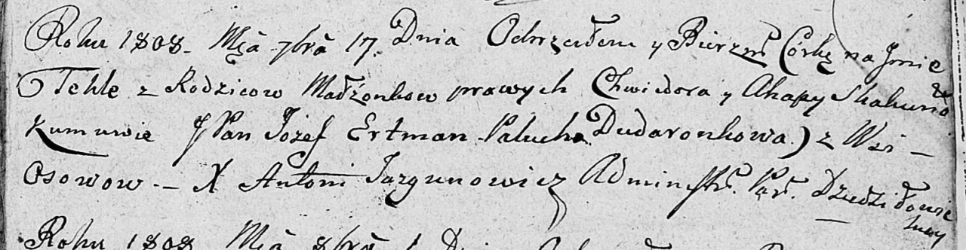

Дедиловичская Покровская церковь. 17 сентября 1808 года. Метрическая запись о крещении.

Skakunowna Tekla – дочь родителей с деревни Осово.

Skakun Chwiedor – отец.

Skakunowa Ahapa – мать.

Ertman Jozef, JP – кум, шляхтич.

Dudaronkowa Palucha – кума.

Jazgunowicz Antoni – ксёндз.